
1180
14.07.2022
Об установлении публичного сервитута для размещения объекта электросетевого хозяйства ВЛ-0,4 кВ №1 от ТП №127 в границах кадастровых кварталов 60:27:0050403, 60:27:0070303, 60:27:0070302, 60:27:0070301 и земельного участка с кадастровым номером 60:27:0070301:15, 60:27:00000000:8

В соответствии со статьей 23, пунктом 1 статьи 39.37, подпунктом 4 статьи 39.38, статьей 39.39, пунктом 1 статьи 39.40, статьями 39.41, 39.42, 39.43, пунктом 1 статьи 39.45 Земельного кодекса Российской Федерации, пунктом 3, 4 статьи 3.6 Федерального закона от 25.10.2001 № 137-ФЗ «О введении в действие Земельного кодекса Российской Федерации», Федеральным законом от 06.10.2003 № 131-ФЗ «Об общих принципах организации местного самоуправления в Российской Федерации», приказом Министерства экономического развития Российской Федерации № 542 от 10.10.2018 «Об утверждении требований к форме ходатайства об установлении публичного сервитута, содержанию обоснования необходимости установления публичного сервитута», Положением о распределении полномочий органов местного самоуправления муниципального образования «Город Псков», утвержденным решением Псковской городской Думы от 16.12.2016 № 2161, на основании ходатайства от 02.03.2022 и заявления (исх. № 188/22 ПКБСЗ от 05.03.2022) Публичного акционерного общества «Россети Северо-Запад» (ИНН 7802312751, ОГРН 1047855175785) и схемы расположения границ публичного сервитута на кадастровом плане территории, руководствуясь подпунктом 6.1. пункта 6 статьи 32, подпунктом 5 пункта 1 статьи 34 Устава муниципального образования «Город Псков», Администрация города Пскова

ПОСТАНОВЛЯЕТ:

- Установить в пользу Публичного акционерного общества «Россети Северо-Запад» (ИНН 7802312751, ОГРН 1047855175785) публичный сервитут площадью 1999 кв. м в отношении земельных участков в границах кадастровых кварталов 60:27:0050403, 60:27:0070303, 60:27:0070302, 60:27:0070301 и земельных участков с кадастровыми номерами 60:27:0070301:15 с местоположением: г. Псков, ул. Госпитальная, у д. 13, 60:27:0000000:8 с местоположением: г Псков, Завеличье, жилой городок и утвердить границу публичного сервитута согласно приложению к настоящему постановлению.
2. Цель установления публичного сервитута: размещение в целях эксплуатации объекта электросетевого хозяйства «ВЛ-0,4 кВ №1 от ТП №127» и его неотъемлемых технологических частей, необходимых для организации электроснабжения населения
3. Срок публичного сервитута: 49 (сорок девять) лет.
4. Срок, в течение которого в соответствии с расчетом заявителя использование земельных участков (их частей) и (или) расположенных на них объектах недвижимости в соответствии с их разрешенным использованием будет в соответствии с подпунктом 4 пункта 1 статьи 39.41 Земельного кодекса Российской Федерации невозможно или существенно затруднено (при возникновении таких обстоятельств) – от 3 до 60 дней.
5. Порядок установления зон с особыми условиями использования территорий и содержание ограничений прав на земельные участки в границах таких зон установлен постановлением Правительства Российской Федерации от 24.02.2009 № 160 «О порядке установления охранных зон объектов электросетевого хозяйства и особых условий использования земельных участков, расположенных в границах таких зон».
6. Плата за публичный сервитут не устанавливается.
7. График проведения работ при осуществлении деятельности, для обеспечения которой устанавливается публичный сервитут: при отсутствии аварийных ситуаций, капитальный ремонт объекта электросетевого хозяйства производится с предварительным уведомлением собственников (землепользователей, землевладельцев, арендаторов) земельных участков 1 раз в 10 лет (продолжительность не превышает три месяца для земельных участков, предназначенных для жилищного строительства (в том числе индивидуального жилищного строительства), ведения личного подсобного хозяйства, садоводства, огородничества; не превышает один год - в отношении иных земельных участков).
8. Публичное акционерное общество «Россети Северо-Запад» обязано привести земельный участок в состояние, пригодное для его использования в соответствии с разрешенным использованием, в срок не позднее чем три месяца после завершения эксплуатации объекта электросетевого хозяйства, указанного в пункте 2 настоящего постановления.
9. Комитету по управлению муниципальным имуществом города Пскова (Кузнецова Е.В.) в течение пяти рабочих дней со дня принятия настоящего постановления направить копию настоящего постановления с приложением утвержденной схемы расположения границ публичного сервитута:
9.1 Михайлову Василию Ивановичу, Обществу с ограниченной ответственностью «Стриж» (ИНН: 6027100885, ОГРН: 1066027048350), Федеральному государственному казенному учреждению «Северо-Западное территориальное управление имущественных отношений» Министерства обороны Российской Федерации, Межрегиональному территориальному управлению федерального агентства по управлению государственным имуществом в Псковской и Новгородской областях;
9.2 в Управление Федеральной службы государственной регистрации, кадастра и картографии по Псковской области;
9.3 Публичному акционерному обществу «Россети Северо-Запад» (ИНН 7802312751, ОГРН 1047855175785).
10. Опубликовать настоящее постановление в газете «Псковские Новости» и разместить на официальном портале Администрации города Пскова в сети «Интернет».
11. Публичный сервитут считается установленным со дня внесения сведений о нем в Единый государственный реестр недвижимости.
12. Контроль за исполнением настоящего постановления возложить на заместителя Главы Администрации города Пскова Волкова П.В.

Глава Администрации
города Пскова Б.А. Елкин

Приложение
к постановлению
Администрации города Пскова

от 14.07.2022 № 1180

СХЕМА ГРАНИЦ РАЗМЕЩЕНИЯ ПУБЛИЧНОГО СЕРВИТУТА

Объект: ВЛ-0,4 кВ №1 от ТП №127
Местоположение: Псковская область, г. Псков.
Кадастровые кварталы: 60:27:0050403, 60:27:0070303, 60:27:0070302, 60:27:0070301
Кадастровые номера земельных участков: 60:27:0070301:15, 60:27:0000000:8
Система координат: МСК-60 (Зона 1)
Площадь сервитута: 1999 кв.м
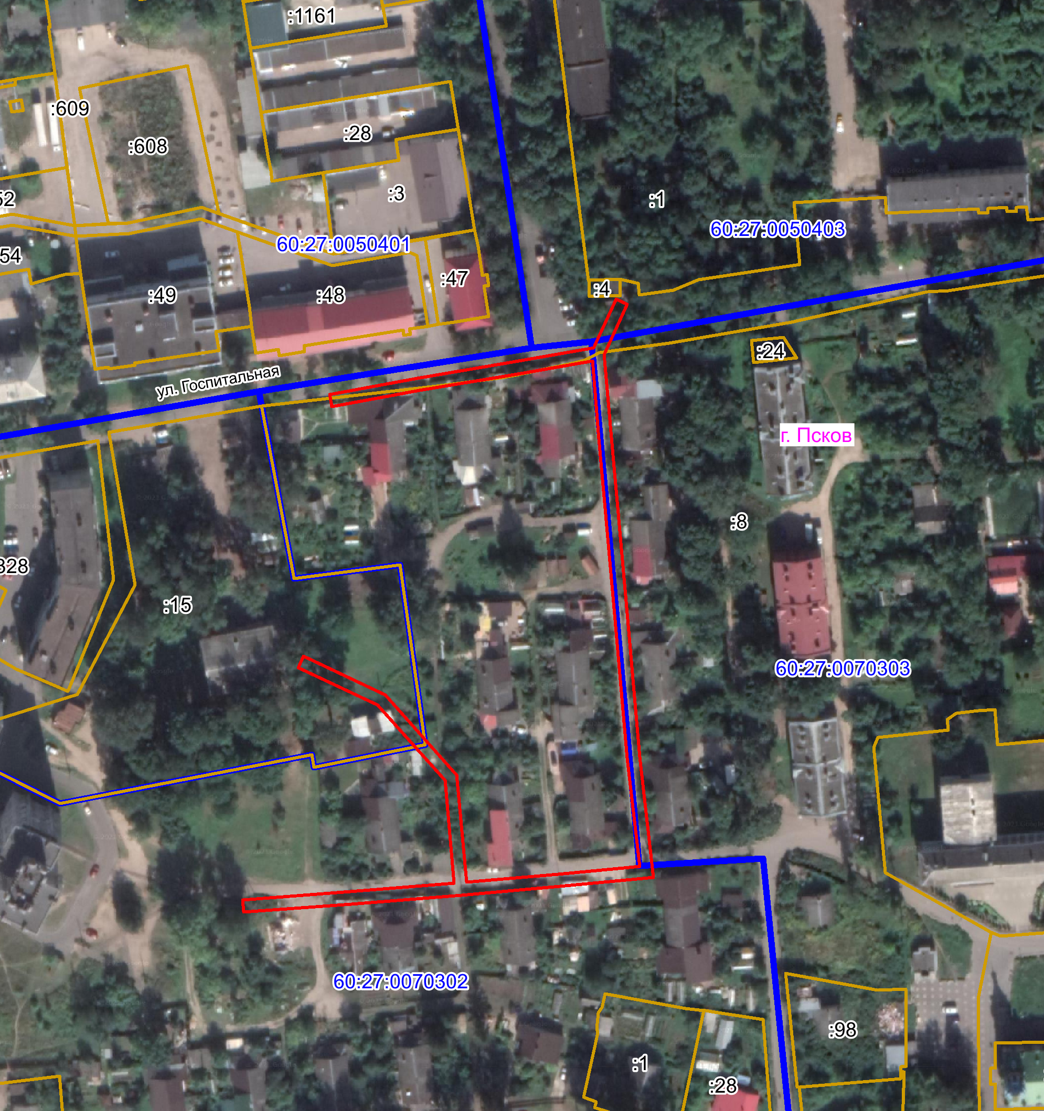
Масштаб 1:2000
Граница публичного сервитута

Используемые условные знаки и обозначения:

Каталог координат:
ВЛ-0,4 кВ №1 от ТП №127
Номер угла | X, м | Y, м | Средняя квадратическая погрешность характерной точки
1 | 499260,77 | 1272051,44 | 0,10
2 | 499259,10 | 1272055,04 | 0,10
3 | 499242,81 | 1272047,58 | 0,10
4 | 499215,77 | 1272049,84 | 0,10
5 | 499193,35 | 1272051,88 | 0,10
6 | 499157,33 | 1272055,12 | 0,10
7 | 499112,74 | 1272059,04 | 0,10
8 | 499073,91 | 1272063,49 | 0,10
9 | 499071,06 | 1272033,11 | 0,10
10 | 499068,22 | 1272001,52 | 0,10
11 | 499065,33 | 1271965,90 | 0,10
12 | 499062,71 | 1271931,26 | 0,10
13 | 499066,69 | 1271930,95 | 0,10
14 | 499069,31 | 1271965,58 | 0,10
15 | 499072,03 | 1271999,18 | 0,10
16 | 499105,22 | 1271996,16 | 0,10
17 | 499129,60 | 1271974,42 | 0,10
18 | 499141,72 | 1271948,84 | 0,10
19 | 499145,34 | 1271950,52 | 0,10
20 | 499132,86 | 1271976,90 | 0,10
21 | 499106,91 | 1272000,00 | 0,10
22 | 499072,38 | 1272003,18 | 0,10
23 | 499075,04 | 1272032,71 | 0,10
24 | 499077,52 | 1272059,09 | 0,10
25 | 499112,34 | 1272055,04 | 0,10
26 | 499156,97 | 1272051,12 | 0,10
27 | 499192,99 | 1272047,88 | 0,10
28 | 499215,43 | 1272045,84 | 0,10
29 | 499240,81 | 1272043,75 | 0,10
30 | 499236,59 | 1272019,66 | 0,10
31 | 499231,18 | 1271987,95 | 0,10
32 | 499226,02 | 1271959,65 | 0,10
33 | 499229,96 | 1271958,93 | 0,10
34 | 499235,13 | 1271987,23 | 0,10
35 | 499240,54 | 1272018,94 | 0,10
36 | 499244,94 | 1272044,19 | 0,10
1 | 499260,77 | 1272051,44 | 0,10

Глава Администрации
города Пскова Б.А. Елкин

